T a l l e r D e t o x
S E P T I E M B R E

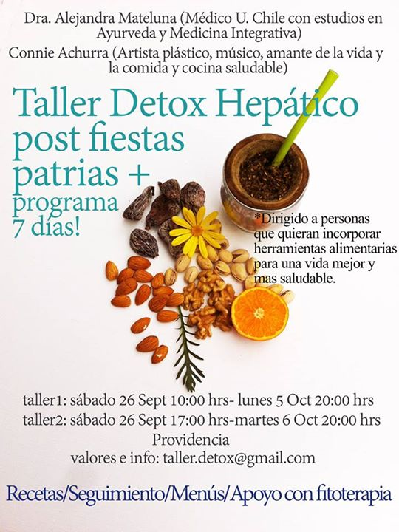

Este taller está destinado a aquellas personas que estén interesadas en abrir, experimentar, y tal vez, generar un cambio en el hábito en nuestra alimentación.
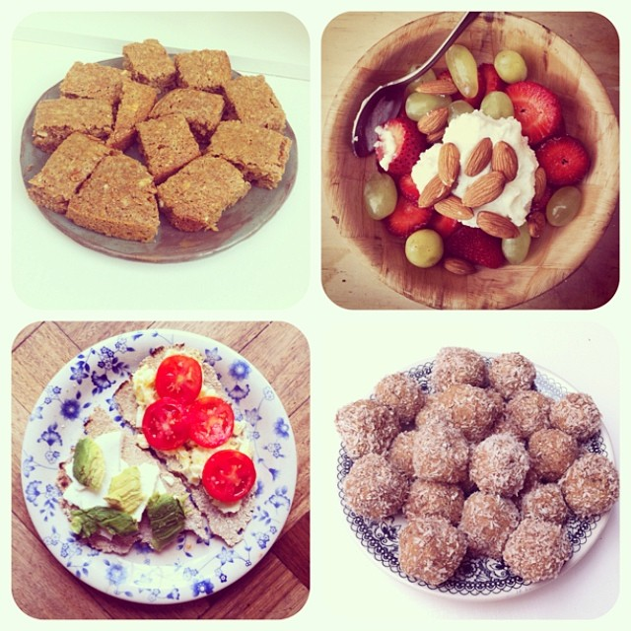
Específicamente en este taller, haremos una intensa desintoxicación hepática después de días de alto consumo de carnes y proteínas animales, grasas saturadas, alcohol y harinas refinadas, típico de esos días de celebración.

Consumir de estos productos generan una sobrecarga de nuestro sistema gastrointestinal y hepático, enlenteciendo nuestro metabolismo y nuestro sistema de limpieza encargado de eliminar las toxinas de nuestro organismo.
Estas toxinas a la larga, se pueden depositar en órganos o articulaciones, generando síntomas de los más variados y simples, u otras veces ser la explicación de enfermedades más complejas y graves.

Por lo mismo te invitamos a iniciar la primavera con una limpieza profunda, la cual consistirá en una alimentación verde y limpia, pasando de líquido a sólidos de forma gradual, lo que nos ayudará a intensificar la limpieza, y además generar un descanso entero-hepático.

El taller consiste en entregar el contenido teórico y práctico para la realización de estos siete días de desintoxicación, a base de una alimentación gradual y natural, con apoyo de hierbas y/o medicina biológica, específicas para una depuración hepática.

Durante los siete días del Detox habrá seguimiento y contención ante cualquier duda o eventualidad.

Objetivos del taller DETOX:

- Evaluación clínica inicial a través de una ficha clínica llenada previamente por cada participante para poder intervenir de forma particular.
- Dar herramientas teóricas y prácticas para la realización de un DETOX hepático profundo, guiado y con apoyo.

- Entregar material teórico y de ciertos alimentos, datos, recetas y minuta diaria.

- Experimentar personalmente las ventajas de una alimentación viva y saludable.

- El apoyo y la fitoterapia (hierbas) estarán incluido dentro del precio del taller.

Contenidos y Descripción del taller DETOX

-Base teórica y práctica para la realización del programa de desintoxicación (DETOX)de 7 días.
Durante estos días, la alimentación será la base de la desintoxicación, quedando prohibido todos los alimentos que han sido procesados de forma industrial, poniendo el énfasis en alimentos naturales y de fácil digestión. Eliminamos productos refinados, azucarados, aditivos y colorantes.
Además apoyaremos la desintoxicación con hierbas naturales diuréticas y con alto nivel de limpieza hepato-gástrica, y/o con productos de medicina biológica de origen alemán (Laboratorio Heel)

-El taller comprende dos sesiones presenciales grupales, y un seguimiento online y telefónico.

Primera reunión (1 er taller, Opción am :sábado 26 de septiembre, 10 ºº a 14ºº/ 2º taller, Opción pm: sábado 26 de septiembre 17ºº a 21ºº)
Providencia.
Presentación, entrega de material y de recetas fáciles, exposición teórica acerca de DESINTOXICACIÓN, clases prácticas de leches vegetales, de jugos verdes, y de pan integral, snack natural, y sesión médica para orientación de uso de hierbas y/o medicina biológica.

Segunda reunión (lunes 5 de octubre /martes 6 de octubre 20 ºº, en Providencia)
Se realizará al terminar los siete días del DETOX, con el fin de compartir experiencias, aprendizajes, dudas, y reorientación para continuar una vida saludable y snack saludable. Re-evaluación de síntomas y signos médicos.

Además te ayudaremos con datos y guía de compras saludables en Región Metropolitana y dar todos los tips para poder llevar estos siete días en nuestra vida cotidiana /laboral.

*El o la participante, al finalizar la primera reunión se llevarán a su casa, unos “regalitos saludables” y las hierbas DETOX.

Valor TOTAL del taller : $60.000.
Inscripción y reserva del cupo: abonar $20.000.

Depositar en cuenta corriente BBVA
01400100009899
15.643.162-1
Alejandra Mateluna Espinosa
Cupo limitado.
*Favor : al hacer la transferencia poner NOMBRE del participante y “taller 1” si es el por la mañana (AM) , o “taller 2” si es el por la tarde (PM)!Gracias!

Anímate! Te esperamos!

Connie y Alejandra.

